北京市公共充电设施需求与利用的网格差异
  - 创新实践1 周报汇总
研究范围：基于2025年1月和7月公开数据的比较。
姓名：连诗钰 学号：25051504
项目形式：个人独立完成，无组员。
记录周期：2026年10月5日至11月4日，共5周。第5周只记录截至11月4日已经完成的工作。

阶段进展概览
本项目从数据检查和基础可视化出发，逐步完成异常核查、保留原始文件的清洗、匿名网格可视化和阶段汇报。发现数据发布版本差异后，使用Version 2重新关联订单与站点，重建网格指标，并追加共同站点比较、设施计数敏感性及自然月时长对照。
当前结果表明，共同观测站点在7月的记录时长利用率高于1月。但分析仍受两个观察月份、静态设施容量及月份边界样本不完整等限制，尚不能据此判定设施短缺或解释季节因果。

周报目录
第1周 10月5日至10月11日 项目初始化与基础图表
第2周 10月12日至10月18日 异常核查与清洗后空间图
第3周 10月19日至10月25日 文献整理与阶段汇报
第4周 10月26日至11月1日 清洗规则和归月口径调整
第5周 11月2日至11月4日 版本核验与冬夏比较重建
说明：前4周记录当时使用旧发布版的工作；旧图仅用于说明历史进展，不作为当前研究结论。各周已设置Word标题，可通过导航窗格按周查阅。

第1周 2026年10月5日至10月11日

本周完成工作
搭建Python数据分析项目，整理数据、脚本与结果文件夹，建立Git仓库并上传阶段成果。将下载的原始文件保存在data/raw，分析输出另存，避免覆盖源文件。10月6日完成首轮数据检查和探索性图表。
当时使用的数据包括2025年1月、7月订单及网格月表。两个月原始订单分别为2,137,234条和6,407,461条；网格月表共有14,307行，不能把行数直接解释成独立站点数量。
生成月度订单与电量、小时电量分布、场所订单占比、单次电量分布和利用率分布等基础图。如图1，先观察两个观察月份的整体规模差异，再寻找需要核查的记录。
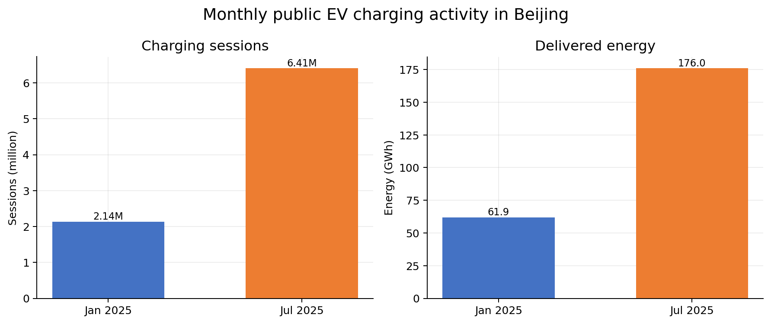
图1 首轮月度概览图 旧发布版历史结果

问题与处理
初步发现部分电量和推算功率偏高，月份字段与会话时间也可能不一致。本周只将这些现象作为待核查线索，没有据此作季节性因果解释。脚本运行结果主要保存在输出文件中，后续需完善查看入口。

下一周计划
核对异常记录和字段含义，制定可追溯的清洗规则；保留原始图，另行生成清洗后图表。

第2周 2026年10月12日至10月18日

本周完成工作
10月14日核查极端电量、额定功率与时长的关系、缺失字段和跨月记录。确认1月存在20条电量超过1,000 kWh且超过额定功率乘时长估算值105%的联合极端记录，其中单条电量约328,047.62 kWh，明显需要重点核查。
首轮保守清洗仅剔除这20条记录，1月保留2,137,214条；7月暂不作同类剔除。清洗结果另存，统一部分场所名称，其余可疑值先标记。费用差额经按分取整核查后，两月均无超过1分钱的记录，撤回此前由判断表达式造成的误报。
生成清洗后基础图并保留原图。10月15日追加匿名网格订单量、电量和利用率空间图，如图2。利用率按枪数加权，避免把不同规模设施的利用率简单平均。
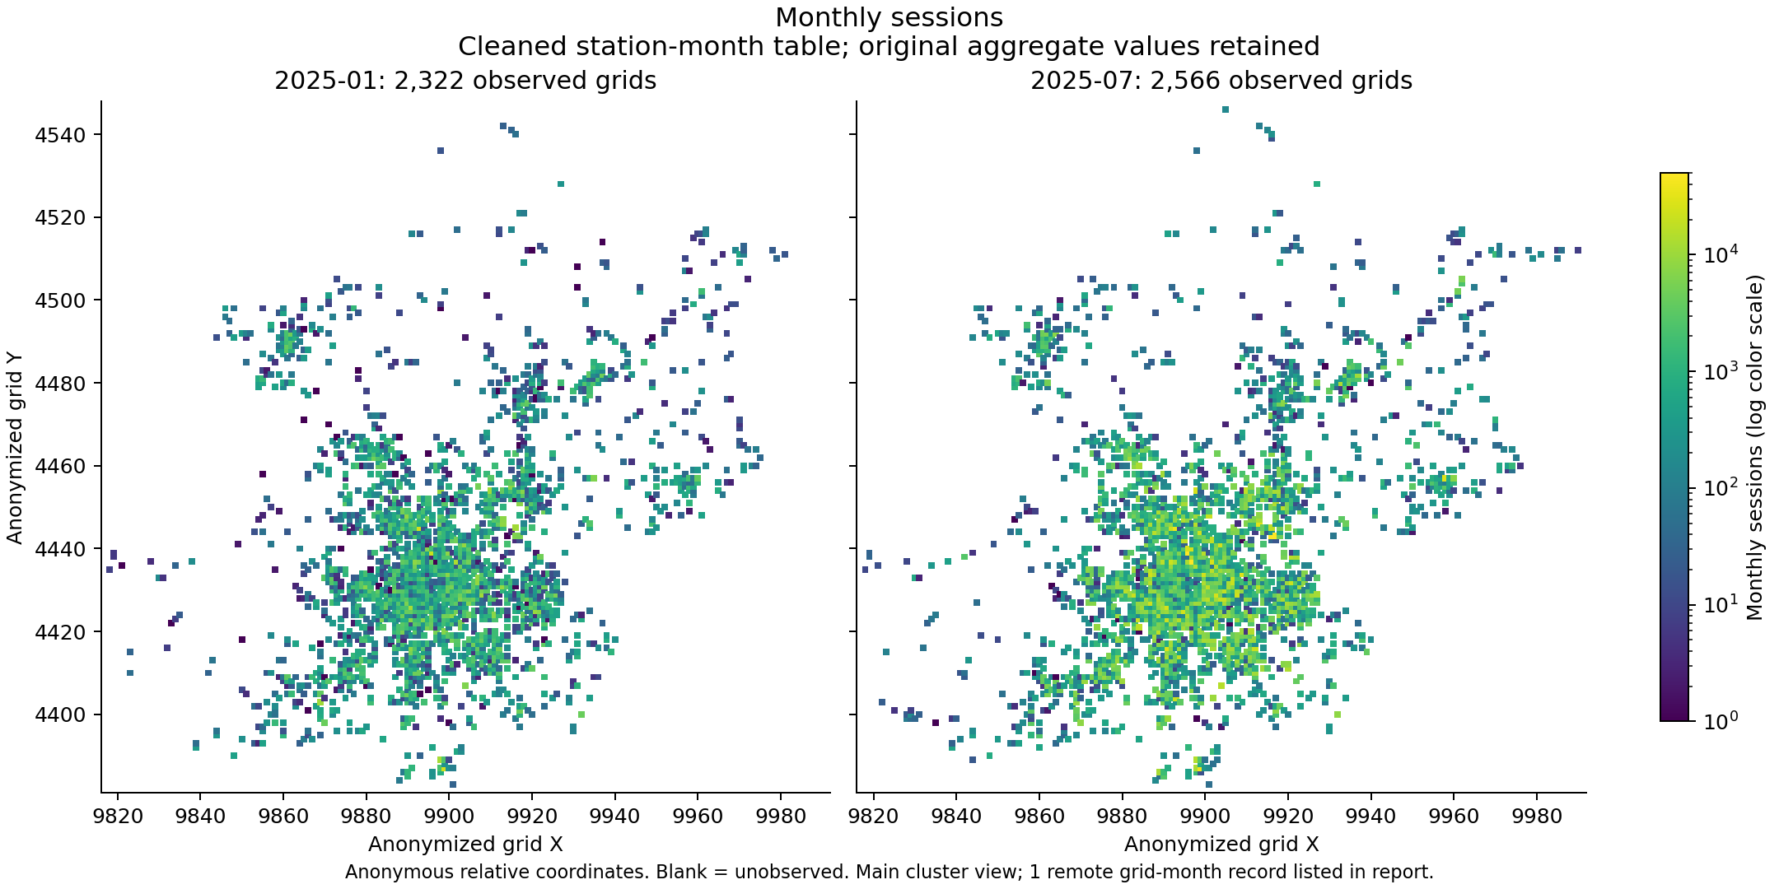
图2 清洗后匿名网格订单量图 旧发布版历史结果

问题与处理
当时公开订单缺少站点与网格关联键，因此空间图来自发布方网格月表，不能把订单剔除结果同步扣到各网格。匿名网格也不能直接对应真实行政区或道路。已将这两项限制与图表一起说明。

下一周计划
结合两篇参考论文梳理研究切入点，整理数据质量问题和空间分析边界，准备阶段汇报。

第3周 2026年10月19日至10月25日

本周完成工作
整理充电数据论文及另一篇共享单车与公交研究的研究思路，区分数据描述、空间差异刻画和机制解释。充电论文可用于核对字段、清洗和网格展示方法；另一篇论文有助于思考空间异质性，但其对象和数据条件与本项目不同，不能直接照搬模型。
研究方向逐步收敛到北京市公共充电设施需求与利用的网格差异，拟用2025年1月和7月作比较。先回答订单量、电量和利用率在网格间如何分布，以及两个观察月份的差异是否一致，再考虑进一步解释。
10月21日形成阶段汇报PPT，围绕已完成的数据检查、清洗、基础图和空间图组织内容。随后在原有版式基础上调整文字和项目图片，保留适合汇报的最终版本，清理多余演示稿。

分析方法的理解
网格订单量和电量反映已经实现的充电活动；利用率还需要设施容量作分母。高订单量未必对应高利用率，低利用率也不能直接证明供给过剩。应分别展示规模和强度，并明确样本范围。
利用率按枪数加权的含义是：先汇总同一网格内各站记录时长，再除以该网格总枪数对应的可用时间。这个统计量与各站利用率的算术平均不同。

尚未解决的问题
旧发布版订单与网格月表无法逐条关联，订单清洗和网格指标仍是两条处理链。论文的清洗描述也不等于本项目已经完整复现，需要继续核对实际文件与字段。现阶段未完成空间回归或设施选址分析。

下一周计划
完善汇报中的清洗说明，核查缺失特征和跨月订单的处理；调整空间图色阶，使两个观察月份的差异更容易辨认。

第4周 2026年10月26日至11月1日

本周完成工作
10月28日调整网格利用率图，采用两月共用的百分比分档，重点细分低利用率范围。原先0至100%的连续色阶使大量网格颜色接近，调整后更便于比较，但不改变指标数值。
根据清洗方案，剔除1月设备类型或额定功率缺失的1,179条记录，加上此前20条联合极端值，累计剔除1,199条，1月保留2,136,035条。两类无重叠。7月没有这两类剔除，原始文件继续保留。
将订单整笔归入充电开始月份。7月文件中13,493条6月30日开始的记录单独保留为6月部分样本，不计作完整6月；按开始月统计的7月订单为6,393,968条。此时尚未按月份边界拆分一笔会话的时长。

问题与处理
继续核查dating_time与充电开始、结束时间的差异。不能仅凭英文名称把它认定为建设日期，也不能将其直接作为归月依据；在字段含义未充分核实前，以会话开始时间实施当前统计口径。
旧版网格月表缺少订单关联链，无法随订单剔除和归月同步重算。已在说明中区分订单层面的清洗结果和发布方网格月表，避免声称两者完全一致。项目当时使用的“清洗v2”只是自己的处理轮次，不是发布方Version 2。

阶段认识
本周主要解决图表可读性和统计口径一致性。剩余问题集中在字段解释、原始发布版本以及网格指标能否由清洗订单重建，不能仅靠调整图表解决。

下一周计划
核对论文与下载页面，重新检查原始文件版本和字段；同步修改阶段PPT与逐页讲稿，并优先解决订单与站点的关联问题。

第5周 2026年11月2日至11月4日

版本核验与分析重建
11月2日至3日更新阶段PPT和五分钟讲稿。11月4日核对重新下载的数据，确认同一Figshare数据集存在发布版本差异。此前使用Version 1；新版Version 2订单提供station_id等关联字段，站点属性表有8,553个唯一站点，所有订单均能关联。
保留新版原文件并记录处理清单，沿用明确列出的保守清洗规则，从清洗订单重新计算站点和网格指标。旧版中“订单无法同步清洗网格表”的限制不再适用于新版处理链。按要求清理旧版派生内容，原始文件和本地译稿继续保留。

冬夏比较与敏感性分析
识别2,239个共同观测网格和5,661个共同有订单站点，分别开展全部样本、共同网格及共同站点比较。如图3，固定共同站点后，1月和7月汇总利用率分别约4.555%和8.975%，7月较高。该结果限定于观测活跃站点。
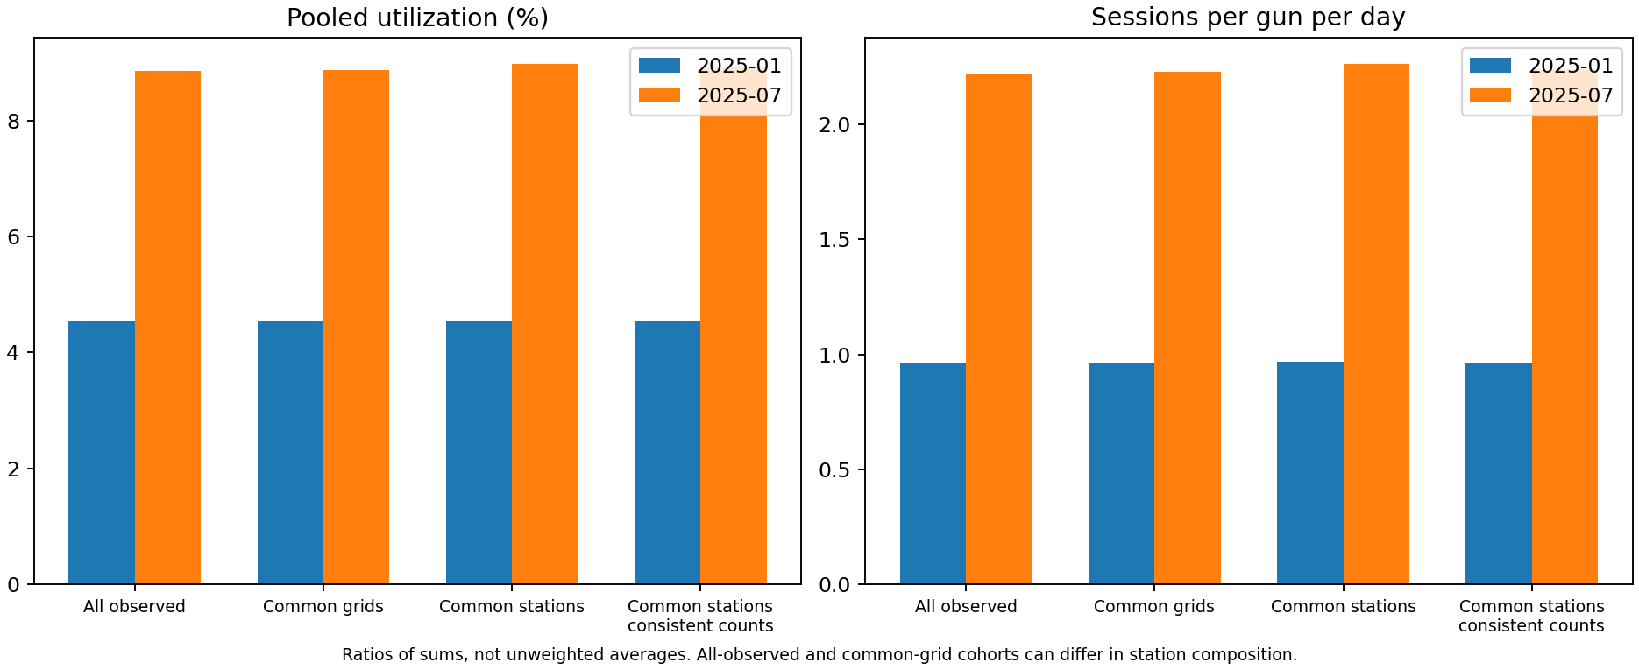
图3 不同样本范围下的利用率与每枪日均订单
发现41个站点的总桩数、42个站点的总枪数与分项和不一致，两组有重叠。追加排除这些站点的敏感性对照，总体方向保持，但个别网格变化明显。不能依据对照直接判定哪个原始字段正确。

第5周续 自然月时长与图表完善
尝试将每笔会话按与自然月重叠的时间拆分，仅分配记录时长，不按时长比例推算电量。清洗后会话中共有19,152条跨月记录，拆分前后总时长守恒。共同站点利用率按现有样本拆分后，1月约4.540948%、7月约9.008884%。
需要强调：1月文件包含延续到2月的会话，7月结束边界的覆盖情况不同，相邻月份进入本月的记录未必完整。因此这只是现有样本的自然月时长对照，尚不能称为完整自然月占用率。
参考文献思路，新增星期与小时到达热图、网格集中度曲线；调整平均单次电量图的共用分档，并为利用率配对散点图增加局部视窗，保留全范围展示。当前README已按主题列出18张新版图。

截至本周的成果与限制
已完成新版数据核验、清洗、站点关联、网格重建、冬夏比较、计数敏感性和时长拆分对照，并更新新版阶段PPT及讲稿。后续新增的自然月图和热图尚未全部加入PPT；本次将5周进展汇总为一份Word周报。
尚未完成会话重叠审计、论文完整清洗规则的复现，以及静态容量是否整月可用的核实。没有更多月份和控制变量，不能将1月与7月差异全部归因于季节，也不能把订单量直接解释为未满足需求。译稿PDF仍是历史版本，未重新导出。

下一阶段计划
优先核查站点或桩的会话时间区间，区分多枪共享与疑似重复；把论文中的异常筛查方案作为独立对照，避免覆盖基准结果。围绕选题整理核心图和结论边界，再完成课程正式报告、演示视频与提交包，并检查代码包和视频大小要求。

